

Přírodní vědy aktivně a interaktivně
Elektronický materiál byl vytvořen v rámci projektu OP VK CZ.1.07/1.1.24/01.0040
Zvyšování kvality vzdělávání v Moravskoslezském kraji
Střední průmyslová škola stavební, Havířov, příspěvková organizace
Název EM | Využití sinové a kosinové věty v maturitních příkladech
Název sady EM | BUL_MAT_18
Vzdělávací obor | Matematika
Vzdělávací oblast | Člověk a příroda, Informační a komunikační technologie
Autor | Mgr. Iveta Bulawová
Ročník | 2. a 4.. (Pozemní stavitelství)
Anotace | Pracovní list pro studenty, kteří zvládli základní výpočty pomocí sinové a kosinové věty. Umožňuje se podívat na toto učivo v širších souvislostech. Obrázek 1 je Printscreen tabulek. Obrázky 2 a 3 byly vytvořeny pomocí programu Geogebra a upraveny v programu GIMP.

Využití sinové a kosinové věty
Pro výpočet délek stran a velikosti vnitřních úhlů v obecném trojúhelníku využíváme sinovou a kosinovou větu.

$\frac{a}{sinα}= \frac{b}{sinβ}=\frac{c}{sinγ}$ = 2r

$$a^{2 }=b^{2}+c^{2}-2.b.c.cos$$

Matematické, fyzikální a chemické tabulky:

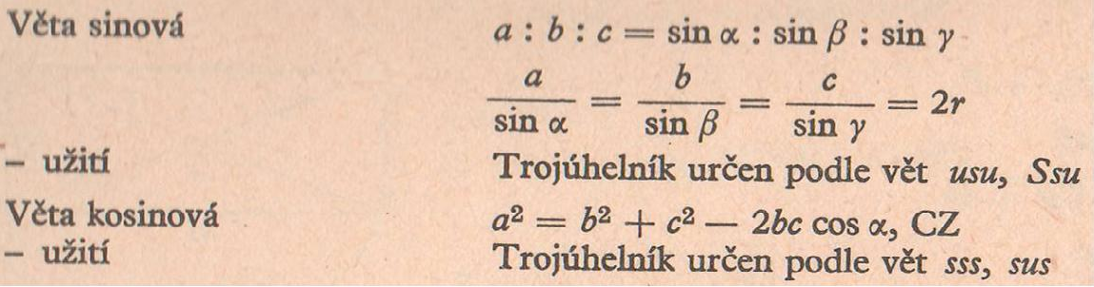
Obrázek 1

MIKULČÁK, Jiří. Matematické, fyzikální a chemické tabulky pro střední školy. 4. vyd. Praha: Prometheus, 2007, 206 s. ISBN 978-807-1963-455.

Příklad 1
Vypočítej délku úsečky KL dle údajů z obrázku.

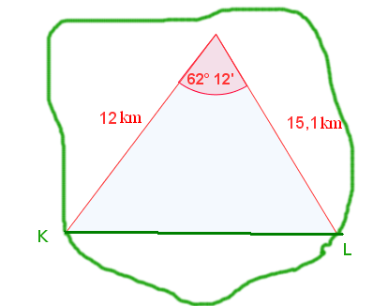
Obrázek 2

Výsledek urči s přesností na desítky metrů:
- 14 240 m
- 14 200 m
- 14 250 m
- 15 250 m
- Žádná z uvedených

Řešení
|KL|² = a² + b² – 2.a.b.cosγ
|KL|² = 15,1² + 12² – 2.15,1.12.cos$62°12´$
|KL| = 14,247 5 km
Převody jednotek
Přepona KILO znamená v matematice TISÍC, takže analogicky.
1 kg = 1 000 g
1 kPa = 1 000 Pa
1 km = 1 000 m
14,247 5 km = 14 247,5 m

Příklad 2
Je dán Δ ABC: a = 15,1 b = 12 c = 18.
Vypočítejte hodnotu kosinu největšího úhlu a zaokrouhlete na dvě desetinná místa
- 0,13
- 0,87
- – 0,13
- 0,132
- Žádná z uvedených
Řešení
Proti nejdelší straně leží největší vnitřní úhel v obecném trojúhelníku, Takže budeme počítat hodnotu úhlu γ:
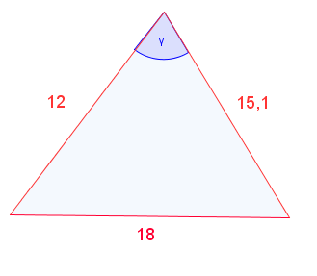
Obrázek 3
K výpočtu použijeme kosinovou větu:
c² = a² + b² – 2.a.b.cosγ
$$\frac{c^{2}– a^{2}–b^{2} }{–2.a.b}=cos$$
$$\frac{{18}^{2}– {15,1}^{2}–{12}^{2} }{–2.15,1.12}=cos$$
cosγ = 0,132477924
Zaokrouhlování čísel
pokud chceme zaokrouhlit toto číslo
např. na 6 desetinných míst:
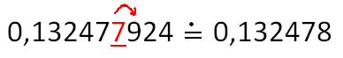
např. na 2 desetinná místa (setiny):
